令和8年7月吉日
公益社団法人 日本鋳造工学会 東北支部
支部長 及川 勝成
第25回 夏期鋳造講座
― 実習を交えて学ぶ、鋳造技術の基礎 ―
鋳造を基礎から学びたい方のための2日間講座です。
鋳鉄、凝固・状態図、アルミニウム鋳造、シミュレーション、材料評価、X線CTまで、講義と実習を通して体系的に学びます。
開催概要
日時 | 令和8年9月3日（木）12:30受付開始 ～ 9月4日（金）16:00
会場 | 東北大学 工学研究科・工学部 るつぼホール  〒980-8579 宮城県仙台市青葉区荒巻字青葉6-6
対象 | 鋳造技術を基礎から学びたい方（初心者向け）
定員 | 20名（先着順）
参加費 | 日本鋳造工学会会員：5,000円 ／ 非会員：10,000円  ※当日までに入会した場合は会員価格。維持会員は2名まで会員価格。
交流会 | 9月3日（木）17:30～19:30 参加費 5,500円  会場 こもれびカフェ（東北大学青葉山東キャンパス内）
修了証 | 全日程を受講された方に、東北支部より修了証を授与します。
受講者へのお願い
ノートPCをご持参ください。
「鋳造シミュレーションとはどのようなものなのか」を紹介するとともに、受講者自身の手で体験していただきますので、エクセル等の表計算ソフトがインストールされたノートPCをお持ちください。
Wi-Fiは使用できませんが、電源コンセントは使用可能です。

講座スケジュール
日程 | 時間 | 内容 | 講師・担当
1日目 9月3日（木） | 12:30～13:00 | 受付
 | 13:00～13:05 | オリエンテーション | 日本鋳造工学会東北支部  内海 宏和
 | 13:05～13:10 | 開講式 | 日本鋳造工学会東北支部  支部長 及川 勝成
 | 13:10～14:20 | 鋳鉄の基礎 | 平塚 貞人（岩手大学）
 | 14:30～15:40 | 金属の凝固と状態図 | 及川 勝成（東北大学）
 | 15:50～17:00 | アルミニウム鋳造の基礎 | 鈴木 邦彦  （株式会社アルテックス）
 | 17:30～19:30 | 交流会 | こもれびカフェ
2日目 9月4日（金） | 9:00～11:00 | 鋳造シミュレーションの基礎と実習 | 後藤 育壮（秋田大学）
 | 11:10～11:40 | YFE講演「3D技術を用いた砂型作製工程のDX化」 | 小西 英理子  （株式会社小西鋳造）
 | 11:40～12:00 | 見学 | 及川研究室
 | 12:00～13:00 | 昼休み
 | 13:00～14:40 | 鋳造材料の評価について  （材料試験、組織観察、化学分析等） | 松木 俊朗（山形県工業技術センター）
 | 15:00～15:40 | X線CTの基礎と事例 | 内海 宏和（宮城県産業技術総合センター）
 | 15:45～15:55 | 閉講式 | 日本鋳造工学会東北支部 支部長 及川 勝成
 | 15:55～16:00 | 集合写真撮影・解散
※講演題目・時間は、都合により変更となる場合があります。

会場のご案内
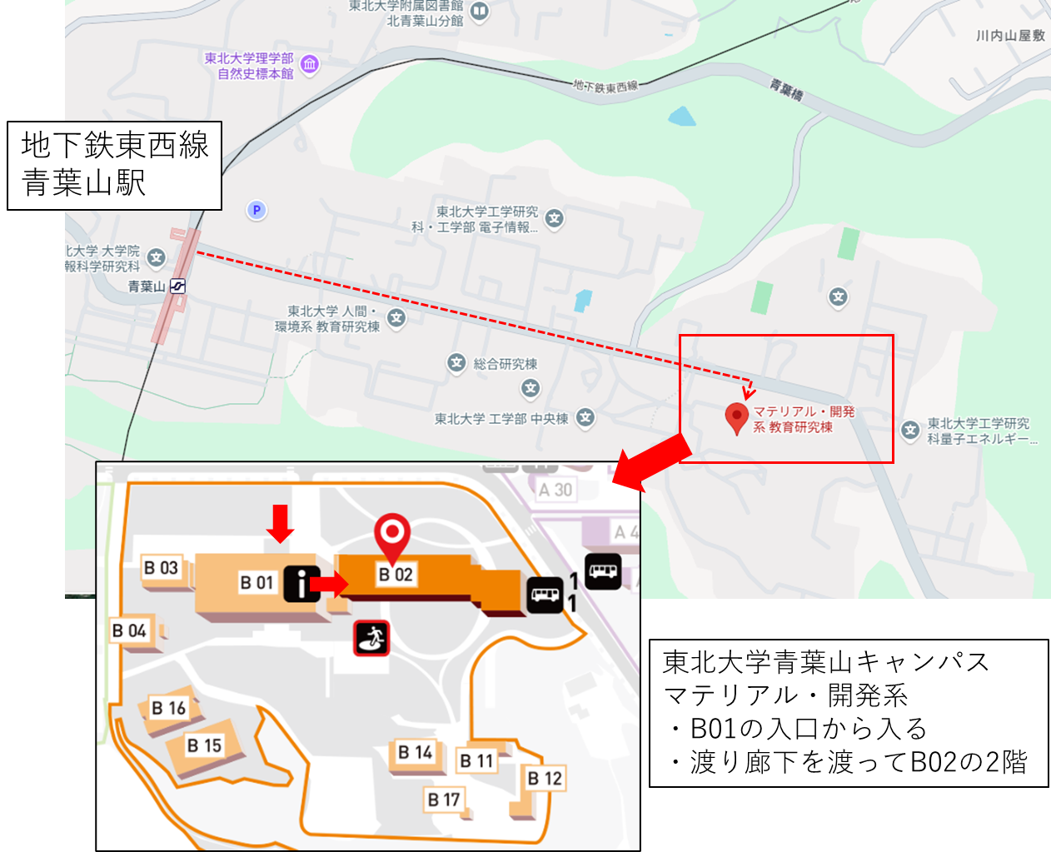

※会場には駐車場はございません。公共交通機関をご利用のうえ、ご来場ください。

申込方法
申込書に必要事項をご記入のうえ、E-mailまたはFAXでお申し込みください。
申込先：宮城県産業技術総合センター 内海 宏和
E-mail：utsumi-hi280@pref.miyagi.lg.jp FAX：022-377-8712
TEL：022-377-8700
申込締切：令和8年8月20日（木） ※定員になり次第締め切ります。

第25回 夏期鋳造講座 参加申込書
2026年 月 日
企業等名 |  | 所在地 | 〒
TEL |  | FAX
参加者
No. | 氏名 | E-mail | 9/3  （木） | 9/4  （金） | 交流会  9/3(木)
1
2
3
※参加する日および交流会の欄に○印を付けてください。
※参加費および交流会費は、受付時にお支払いください。
※宿泊は各自でお申し込みください。
送付先
宮城県産業技術総合センター 内海 宏和 あて
E-mail：utsumi-hi280@pref.miyagi.lg.jp FAX：022-377-8712

